Дата: **29.01.2021**

Группа: **20-ПСО-2д**

Наименование дисциплины: **Математика**

Тема: **Контрольная работа по теме: «Дифференциальное и интегральное исчисление» (2 урока)**

**Порядок выполнения работы**:

**Приведём таблицу основных интегралов:**

1. hello_html_m1ea52ee5.gif=hello_html_m4f3a936b.gif +C  7.hello_html_m55193a85.gif+C
2. hello_html_148a3e2c.gif=hello_html_393a7448.gif+C  8.hello_html_35255f78.gif
3. hello_html_m7b0bc3be.gif=-hello_html_m329f5a7d.gif+C  9.hello_html_m14238f4d.gif
4. hello_html_459b41fc.gif=2hello_html_m5a39810d.gif +C  10.hello_html_m3426554a.gif
5. hello_html_2c15a750.gif=hello_html_m1afe3dc2.gif+C  11.hello_html_m61ca5475.gif +C
6. hello_html_61d11049.gif=hello_html_m46676fca.gif+C  12.hello_html_5f4f64bb.gif=hello_html_2623d6fc.gif*arc*hello_html_m5946b5b.gif +C

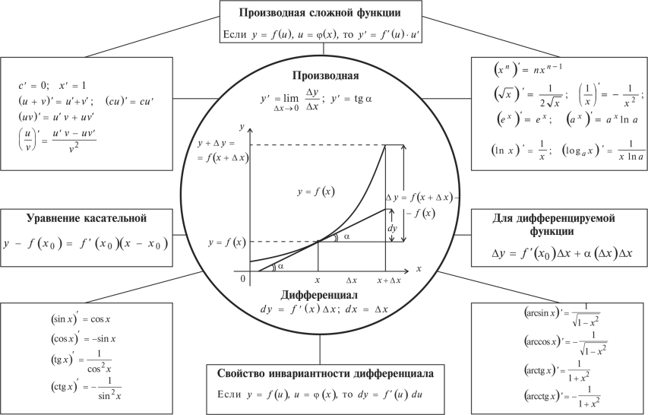

***Задание:***Найдите общий вид первообразной для функции:

***а)***hello_html_mb93dfec.gif*=*hello_html_m788a5d88.gif

***б)***hello_html_mb93dfec.gif*=*hello_html_7a7e3c0c.gif

***в)***hello_html_mb93dfec.gif*=*hello_html_4081005d.gif

***г)***hello_html_mb93dfec.gif*=2*hello_html_m3f9726bf.gif

***д)***hello_html_m3bb2a30e.gif

**Выполнение работы**  
**Вариант 1.**

1) Найдите производную функции:

а) ;



б) ;



в) ;



г) .



2) Найдите какую-либо первообразную функции у =

3) Для функции у = –3 sinx найдите первообразную, график которой проходит

через точку М(0;10)

4) Вычислите неопределенный интеграл

5) Вычислите определенный интеграл

**Вариант 2**

1) Найдите производную функции:

а) ;



б) ;



в) ;



г).



2) Найдите какую-либо первообразную функции у =

3) Для функции у = 3 sinx найдите первообразную, график которой проходит через точку М(0;10)

4) Вычислите неопределенный интеграл

5) Вычислите определенный интеграл

Преподаватель Науразова Л.А.